制作版本

1. 热更新版本

IOS和Andriod对应的打包页面地址：

ios：<http://192.168.0.229:8080/job/JYDDZ_IOS/>

android：<http://192.168.0.207:8080/job/JYDDZ_Android/>

用户名和密码询问客户端打包人员

选择Build with Parameters进入打包设置页面

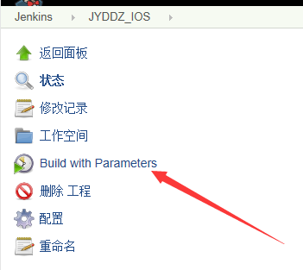

Android和IOS设置页面唯一区别：Android有设置渠道选项，默认为空

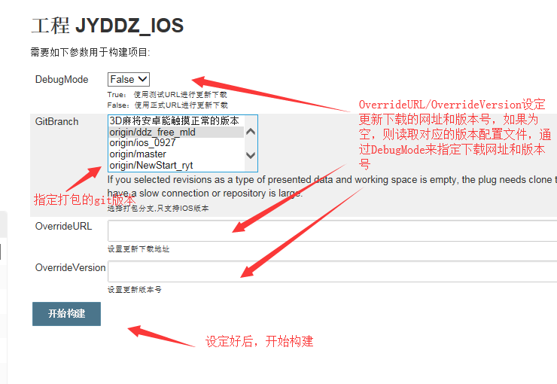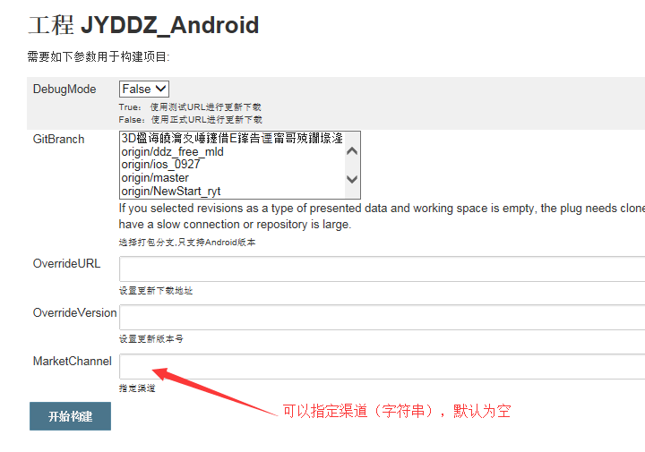

备注：版本更新服务器地址已经配置好，每次打包时，只需要设置Git版本号和更新版本号即可，其他的均可忽视

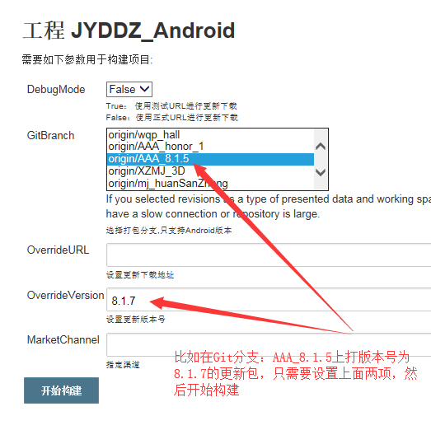

备注：版本号中的最高位（8.1.7中的8为大版本号）要和之前版本一致，否则会提示用户大版本更新，需要重新下载安装游戏；此情况涉及大版本改动

打包完成后，左下方会出现提示

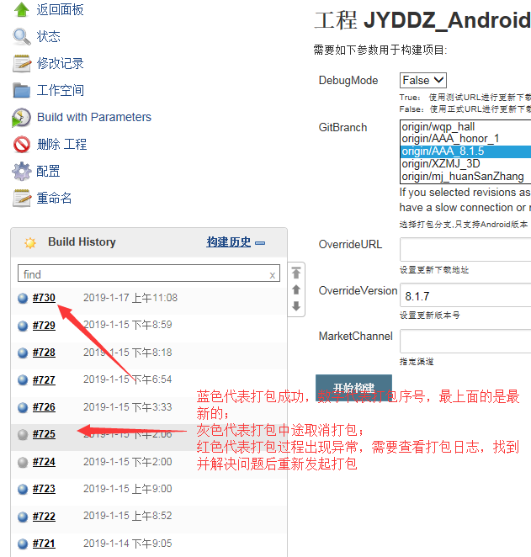

登陆阿里云远程桌面 120.79.190.11,桌面上有个package目录

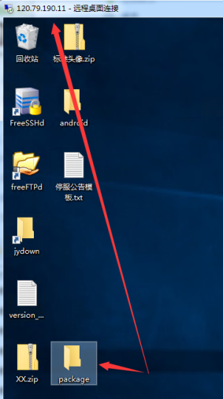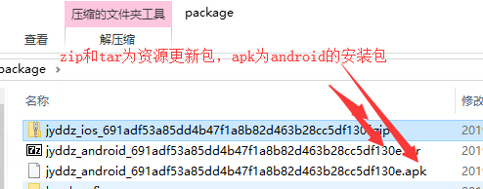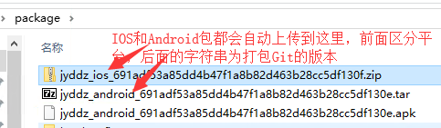

将资源包解压后，放置在对用平台目录，并将解压目录修改为更新的版本号

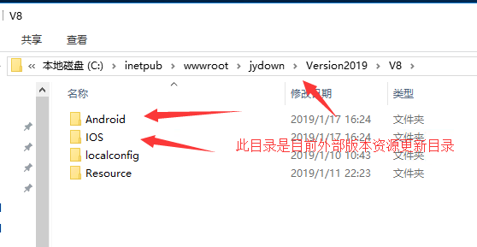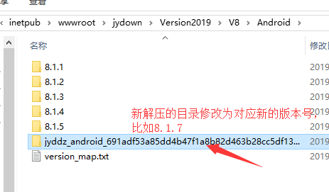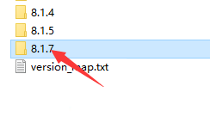

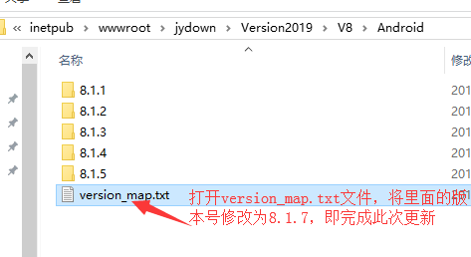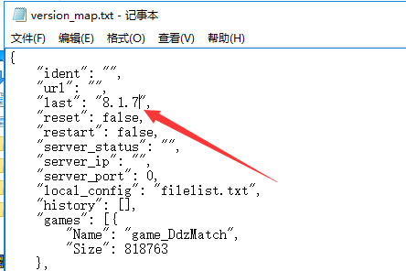

Android版本，将新的apk文件移动到下载应用目录中

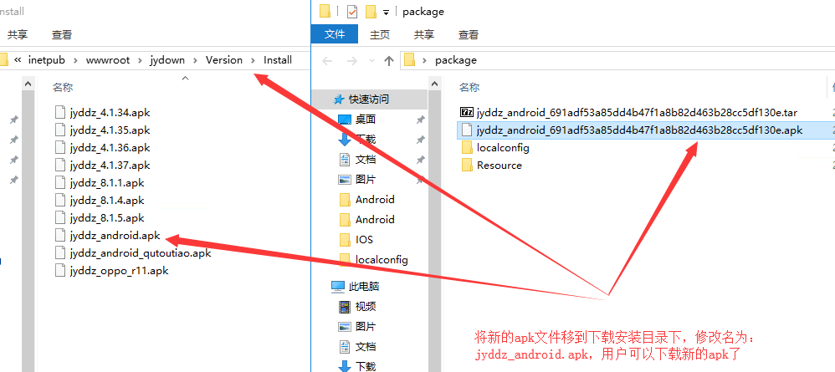

备注：apk文件需要添加IUSER用户属性，具体操作请参阅百度

